Урок №6 Тема. Фольклорне тло в повісті М. Коцюбинського «Тіні забутих предків». Світ людини у зв’язку зі світом природи. Образи й символи повісті.
Мета уроку:
Освітня (розвиток предметних компетентностей): ознайомити здобувачів/ здобувачок освіти з життям гуцулів, допомогти їм усвідомити неповторний колорит і чарівність цього краю через ефективний медіаформат - літкаст (на мобільному застосунку Litcom); інформувати про історію написання, фольклорні джерела; розкрити зміст і проблематику повісті «Тіні забутих предків» М.М. Коцюбинського.
Розвиваюча: розвивати у школярів/школярок уміння аналізувати, синтезувати й узагальнювати інформацію, слухати подкасти та відчувати українську літературу; формувати полікультурну компетентність; спрямовувати учнів/учениць на розуміння творчого характеру взаємовпливу різних культур; розвивати творче мислення.
Виховна: плекати духовний світ здобувачів/здобувачок освіти; сприяти усвідомленню багатозначності світу і людини; виховувати зацікавленість і повагу до гуцульських звичаїв та вірувань, високу людську гідність, любов до художнього слова, до всього прекрасного; формувати усвідомлення того, що тільки в злагоді з природою людина може бути щасливою, жити за законами краси.
Розвиток ключових компетентностей:
Уміння навчатися впродовж життя: здатність пов'язувати події художнього твору з реальним життям і робити висновки. Комунікативна : обгрунтовано й толерантно відстоювати власні погляди в дискусії. Інформаційна: уміння знаходити потрібну інформацію та презентувати її. Загальнокультурна: усвідомлення гуманізму як основи світоглядних переконань розвиненої особистості, оптимізму і життєствердження як важливих духовних цінностей буття.

Соціальна і громадянська: працювати в парі, групі, брати на себе відповідальність у груповій роботі та виконувати доручену роль, ухвалювати спільні рішення; толерантне ставлення до інших культур.
Очікування: здобувачі/здобувачки освіти повинні чути (слухати) медіаформати: користуючись подкастами на мобільному застосунку Litcom, засвоїти зміст повісті, поставлені автором проблеми, пояснити обрану автором назву твору, навчитися визначати ідею, тему і основну проблему повісті, аналізувати й оцінювати образи-символи, життєві ситуації.
Тип уроку: засвоєння нових знань і формування на їх основі вмінь та навичок.
Форма уроку: урок – подорож.
Методи та прийоми: прийом «Звуковий імідж уроку», перегляд відеофайлу «Карпати з висоти пташиного польоту», вправи «Філворд», «Літературознавчі нотатки», інтерактивна вправа «Мітки діалектів», прослуховування коломийки «Про москаля», вправа «Генератор ребусів», метод «Кросенс», прослуховування подкасту Вікторії Краснікової про «Тіні забутих предків» Михайла Коцюбинського , вправа «Кола Вена»: компаративний аналіз творів В. Шекспіра «Ромео і Джульєтта» , М. Коцюбинського «Тіні забутих предків», флеш-картки «Літературний аналіз твору», метод «Мікрофон», інтерактивна вправа «Ланцюжок подій», перегляд відеофільму «Як створювався фільм «Тіні забутих предків С. Параджановим», вправи «Влучний стрілець», «Плюс, мінус, цікаво».
Форми роботи: фронтальна, індивідуальна, робота в групах, у парах.
Унаочнення і ТЗН: портрети М.Коцюбинського, текст повісті ,відеофайли «Карпати з висоти пташиного польоту», «Коломийка про москаля», уривки з кінофільму « Як створювався фільм «Тіні забутих предків» С. Параджановим», словник термінів, презентація до уроку, ноутбук, смартфони учнів/учениць, мобільний застосунок Litcom, аркуші із завданнями (додатки 1,2,3).
Міжпредметні та міжмистецькі зв’язки: зарубіжна література, музика, інформатика, географія, кіномистецтво.
Основні терміни та поняття: повість, трагедія, діалект.
Перебіг уроку
І. Організаційний момент.
Забезпечення емоційної готовності до уроку (слайд 1).
- Прийом «Звуковий імідж уроку» (мелодія трембіти на карпатських полонинах) https://www.youtube.com/watch?v=EcDvdpP8jDU
ІІ. Мотивація навчальної діяльності
Доброго дня, друзі! Сьогодні ми розпочинаємо подорож не тільки до знань, а ще й до Карпат. Тільки що ви почули голоси саме їх. Українські Карпати сягають неба не лише вершинами, а своїм високим духом, піснями - коломийками, дзвоном гірських потоків, широкими полонинами. Стрімкі кам'янисті, порослі ялівцем чи засніжені — високі гори ваблять у будь-яку погоду чи пору року. Хто хоч раз там побуває, назавжди переконається у вислові, «що краще за гори можуть бути... тільки гори». Цей край манив до себе багатьох українських митців, вражав предковічною загадковістю й таємничістю, надихав на творчість.
Я запрошую вас поринути у віртуальний чарівний світ Карпат з висоти пташиного польоту, познайомитися з сучасним життям гуцулів, природою Прикарпаття. Зичу вам відкрити цей шлях з великим ентузіазмом та задоволенням!
- Перегляд відеофайлу «Карпати з висоти пташиного польоту» https://www.youtube.com/watch?v=wsrr27HEq4E (слайд 2).
ІІІ. Оголошення теми та мети уроку (слайд 3).
Про цей незрівнянний Карпатський край, його звичаї, традиції писав і відомий український письменник М. Коцюбинський у творі «Тіні забутих предків». Сьогодні ми разом із Коцюбинським відкриємо гуцульський світ, конкретизуємо той фольклорний матеріал, який письменник зібрав, мандруючи Карпатами, і відтворив на сторінках повісті.
ІV. Актуалізація опорних знань.
- Вправа «Філворд» (Філворд - це угорський кросворд, головоломка. Літери вписані хаотично, а серед них є слова, які стосуються певної теми. Слова можуть повертатися в будь-яку сторону під прямим кутом, але не перетинаються один з одним, додаток 1, слайд 4).
Завдання: вдома ви прочитали повість М.Коцюбинського «Тіні забутих предків» пропоную створити власний філворд до твору. Які слова (поняття, образи, символи) ви зашифруєте у ньому?
V. Сприйняття й засвоєння навчального матеріалу.
Розповідь педагогині/педагога про історію написання повісті (слайд 5).
Михайло Коцюбинський кілька років листувався з відомим фольклористом Володимиром Гнатюком, який вивчав гуцульську народну творчість. Саме він 1902 року надіслав письменнику видання етнографічної комісії Наукового товариства імені Тараса Шевченка, де були місцеві легенди, коломийки та анекдоти. Безпосереднє знайомство Михайла Коцюбинського з Гуцульщиною відбулося 1910 року, куди він приїхав на гостини до Гнатюка в село Криворівня. Цікаво, що Криворівня – одне з найстаріших сіл на Гуцульщині, мало якусь таємничу привабливу силу для українських видатних діячів культури й мистецтва. Саме тут надихалися Леся Українка, Марко Черемшина, Гнат Хоткевич, Ольга Кобилянська, Василь Стефаник. Цей край став відкриттям для Коцюбинського. Зачарований природою, побутом та звичаями горян, він повертається сюди і наступного року й досліджує місцевий фольклор, спостерігає за життям та віруваннями жителів Карпат. Буває в сусідніх селах, де збереглися прадавні гуцульські звичаї, ночує на полонині та слухає історії вівчарів про нечисту силу. У листі до Євгена Чикаленка про свої враження від Криворівні Михайло Коцюбинський писав: «Якби ви знали, яка тут велична природа, який цікавий народ гуцули, з багатою своєрідною психікою, з буйною фантазією, дивними звичаями і мовою». Назва твору Коцюбинському далася не відразу. Він перебирає тринадцять її варіантів. Найважливіше, що йому хотілося підкреслити в назві, - це таємничість і казковість, показати Карпати як загадковий куточок, де панує свій світ. Де серед карпатських гір та міфологічного світу, як і сотні років тому, так і тепер живуть люди, що зберігають ось ці давні традиції. Назва тексту «Тіні забутих предків» стає ключем до розуміння, показує не лише дивний край, а й безсмертний дух народу, його уявлення й вірування, він натякає на загадковість, казковість і дихання віків.
- Вправа «Літературознавчі нотатки» (слайд 6). (Учні/учениці роблять запис у літературознавчому словнику, розміщеному на останніх сторінках робочого зошита).
Пригадаймо теорію літератури. Що називається повістю, трагедією? Запишемо ці відомості до робочого зошита.
Повість - прозовий жанр описово-оповідного типу, в якому життя подається у вигляді епізодів із життя героїв, середня епічна форма, яка показує етап життя героя.
Трагедія - один із основних видів драми, протилежний комедії. Твір їз винятково гострим, непримиренним життєвим конфліктом, що приховує у собі трагічні наслідки і часто завершується загибеллю героя.
Що таке діалектизми та з якою метою письменник уводить їх в канву тексту твору ?
Діалектизмами називають слова, властиві мовленню лише жителів певної місцевості.
Фольклорна складова повісті

Мова найкраще розкриває характер народу, його світогляд і спосіб життя. Саме тому вживання місцевої лексики (діалектизмів) – це необхідний засіб відображення гуцульського колориту. Дивна, часто незрозуміла лексика не заважає сприйняттю, вона заворожує, бере в полон музикою слова.
- Інтерактивна вправа «Мітки діалектів» (слайд 7). https://wordwall.net/uk/resource/63922488
Завдання: перетягніть шпильки у правильне місце, пояснюючи діалекти повісті «Тіні забутих предків» М.Коцюбинського.
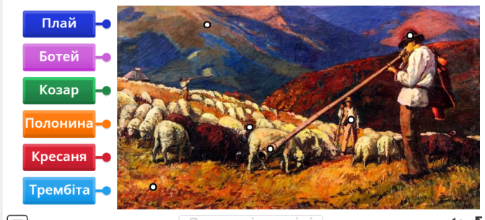

Також фольклорного колориту додають співаночки Марічки та коломийки — ці тексти, притаманні лише карпатському краєві, короткі, часто імпровізовані, легкі, з танцювальним ритмом про все в житті. Я вам пропоную прослухати сучасну коломийку про москалів.
- Прослуховування коломийки (слайд 8).
https://www.youtube. com/watch?app=desktop&v=UhzsWzhz7Bc
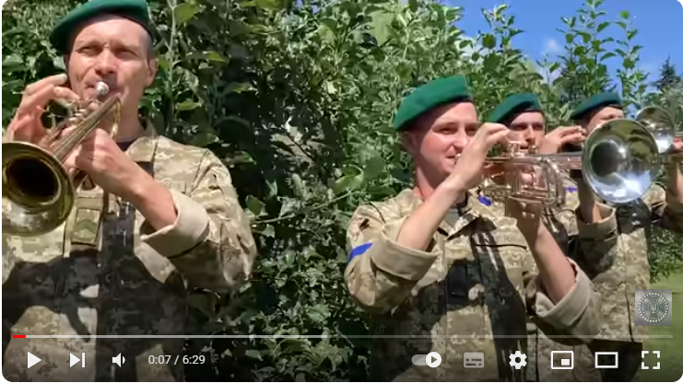

Уже з перших сторінок стає зрозуміло, що гуцули поєднують християнське та язичницьке. З одного боку, «всі вони були богомільні, любили ходити до церкви, і особливо на храм», а з іншого - у стародавніх звичаях, обрядах залишилися давні гуцульські переконання. Гуцули вірять, що їх оточують міфічні істоти, які можуть безпосередньо впливати на їхнє життя. З’ясуємо, якими міфічними істотами «населяє» автор повість.
- Вправа «Генератор ребусів» (слайд 9).
http://rebus1.com/ua/index.php?item=rebus_generator&enter=1 програма дозволяє за допомогою доступу до мережі «Інтернет» під час освітнього процесу провести гру, у ході якої декілька учнів/учениць по черзі загадують слово (міфічну істоту з повісті) , вона генерує його у ребус, а решта школярів/школярок відгадує.
Завдання: Записати відгадане слово та пояснити його значення.

Приклад: нявка

За вірою гуцулів людину оточують незвичайні сили, духи істоти – перважно недружні, з якими слід вміти жити.
8. Метод «Кросенс» (слайд 10).
Поговоримо про образи-символи у повісті «Тіні забутих предків».
Завдання: подивіться на кросенс та визначіть, якими образами-символами автор наділив твір. Визначте чому саме ці образи-символи?
Відповідь:
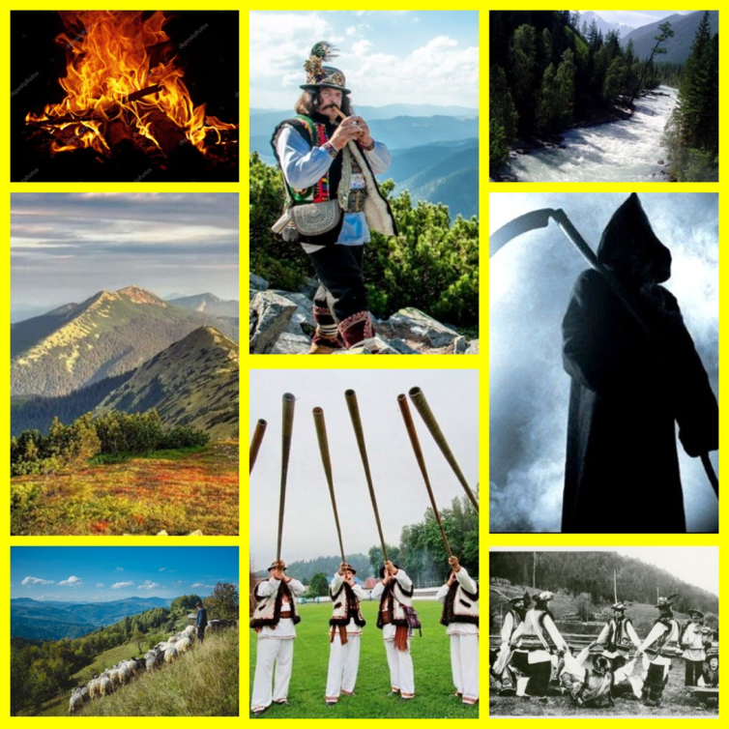
1. Ватра — це символ життя, незнищенності, символ одвічної вівчарської праці, що годує й підтримує людину. Вогонь, добутий тертям двох сухих скалок за допомогою шкіряного паса, наділяли особливими властивостями. Процес видобування й народження вогню доручався лише обраним, до яких належав ватаг, змальовуючи якого, автор ніби проводить паралель з образом язичницького жерця, який розпалює ватру, «серцем чує» ходу «живої хвилі худібки» та звертається з молитвою, щоб Господь оберігав домашнє господарство. Перебуваючи на полонині, Іван бачить, як запалюють такий священний вогонь, як побожно до нього ставляться. юнак часто згадує Марічку. Коли одного разу захворів Микола, який доглядав за вогнищем, на його місце став Іван. Коли він задрімав біля ватри, йому приснився сон, у якому він ніяк не міг зустрітися з Марічкою. І сон виявився віщим.
2. Вівчар – символ (дух) полонини, посередник між природою і людьми. 3. Флояра (сопілка) та співанки – символ таланту, духовності, вічності життя.
4. Вода — символ початку і кінця всього сущого на Землі; у християнстві — символ очищення від гріхів; чистоти і здоров'я; чесності й правдивості; кохання; сили; дівчини та жінки. За даними митрополита Іларіона, «вода — символ розмноження й парування». Вода і є рубежем між життям і смертю. У повісті вода згадується 113 разів. У першу зустріч, коли персонажі ще були дітьми, Іван кинув у воду стрічки Марічки, потім, підлітками, вони пасли біля води свої вівці й купалися в холодному озері. Пізніше вода забрала Марічку. Вона поєднала закоханих, вона їх і розлучила, можливо, тому, що Гутенюки й Палійчуки ще не були готові до примирення і не пробачили б закоханих, не сприйняли б їх бажання побратися.
6. Гірські вершини – символічний кордон, сигналізують нестійку рівновагу між реальним та ірреальним світами, де, перетнувши цей кордон, необізнаний у лабіринтах магічного іншого світу герой обов’язково гине. Гори ніби слугують вертикальною площиною хреста, що поєднує земне буття з піднебесним, відокремлюючи одну реальність від іншої.
7. Трембіта — особливий музичний інструмент (довга труба), характерний для гуцулів. Її протяжний сумний звук, як правило, сповіщає про нещастя. Повість закінчується звучанням трембіти, що сумує за загубленим життям: «Під вікнами сумно ридали трембіти».
8. Смерть — це символ закінчення епохи; розпаду; символ народження нового життя, джерела духовного життя; відродження матерії; символ вищої свободи; вічного життя.
9. Похоронний обряд – символізує єдність людини і лісового духу, проявлений на лоні природи, такий собі синтез життя і смерті, повний кругообіг людського буття на землі.
- Прослуховування подкасту Вікторії Краснікової про «Тіні забутих предків» Михайла Коцюбинського (слайд 11).
Більш детально пропоную зануритися у твір- прослухати подкаст на мобільному застосунку Litcom за покликанням https://litcom.com/post/428 (9хв.) про казкову карпатську історію кохання, що відбулася між таємничих і стрімких потоків Черемошу , руйнівну силу зради, традиції та звичаї, потусторонні марення. А також дати відповіді на питання: Чи перегукуються «Тіні забутих предків» із «Ромео та Джульєттою»?
- Вправа «Кола Вена». Компаративний аналіз творів В. Шекспіра «Ромео і Джульєтта» , М. Коцюбинського «Тіні забутих предків» (слайд 12,13).
(Звучить музика Мирослава Скорика із кінофільму «Тіні забутих предків»)
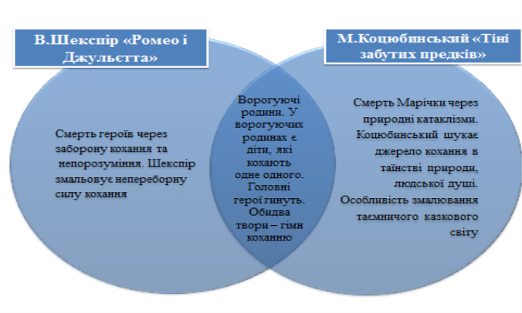
Завдання: знайти спільне та відмінне в сюжетах творів. У спільну частину кіл запишіть, що об’єднує героїв, а в неспільній зазначте те, що їх різнить. (робота у малих групах).

Що ж ми висвітлили?
Найголовніше, що об’єднує ці твори- це справжнє кохання, яке ,на жаль, закінчується трагічно. «Кохання перебільшує. В цьому його сила - і його слабкість, джерело його ілюзій і розчарувань»,- так говорив Реньє.
- Флеш-картки «Літературний аналіз твору» (додаток 2).
Робота над композицією повісті.
- Метод «Мікрофон» (слайд 14).
- Якою є композиція повісті?
- На скільки частин її можна умовно поділити?
- Які сюжетні елементи ви можете виокремити?

Експозиція | Знайомство з Іваном Палійчуком. Історія ворожнечі між родами Палійчуків та Гуменюків
Перша частина життя Івана
Зав’язка | Знайомство Івана з Марічкою, початок дружби
Розвиток дії | - Кохання Івана та Марічки  - Іван йде в найми на полонину
Кульмінація | Смерть Марічки
Розв’язка | Думки Івана про самогубсто. Втеча на шість років
Друга частина життя Івана
Зав’язка | Одруження Івана з Палагною
Розвиток дії | - Ґаздування Івана та Палагни  - Ворожіння  - Палагна стає коханкою Юри  - Бійка Івана з Юром
Кульмінація | Мавка-Марічка приходить за Іваном, танець з чугайстром
Розв’язка | Смерть Івана
Постпозиція | Обряд поховання

- Інтерактивна вправа «Ланцюжок подій» (слайд 15). https://learningapps.org/watch?v=pvb3t0t6t23
Завдання: установіть ланцюжок подій у повісті М. Коцюбинського.
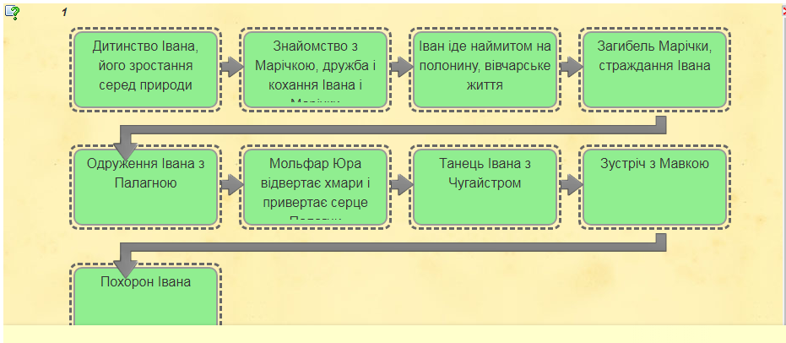
- Перегляд відеофільму «Як створювався фільм «Тіні забутих предків С. Параджановим» (слайд 16). https://www.youtube.com/watch?v=2jnyI8neTro Повість про утвердження краси життя, прагнення до ідеалу й гармонії дочекалася свого режисера для екранізації. Давайте переглянемо історичні моменти щодо створення фільму на повість «Тіні забутих предків» М. Коцюбинського.
ІV. Закріплення знань, умінь та навичок.
- Прийом «Декодування твору» ( слайд 17).
(з метою усвідомлення змісту тексту ( підтексту, «коду»)
Алгоритм роботи:
1. Текст ділимо на 2 частини
2. Ділимось на групи і кожна група ставить запитання до однієї з частин:
1 група- 2 частина тексту;
2 група- до 1 частини.
3.Відповіді на запитання:
Відповідають на запитання 1 групи - 2.
Відповідають на запитання 2 групи - 1
V. Підсумок. М.Коцюбинський - письменник, психолог. Змальовуючи казкову природу Гуцульщини, він прагнув зазирнути в душу людини, зрозуміти, чим вона живе.
Отже, сьогодні на уроці ми проаналізували фольклорну складову повісті «Тіні забутих предків», дослідили язичницьке та християнське в цьому тексті, образи-символи повісті. У сучасному світі відбувається процес зникнення національних рис, культур, мов. Люди забувають рідні традиції. Твір актуальний. Його фольклорно – етнографічна основа повертає читача до витоків національної культури, допомагає віднайти національну ідентичність, знайомить майже із втраченою культурою.
- Вправа «Влучний стрілець» (додаток 4, слайд 18).
Завдання: як ви думаєте, яку ціль поставив перед собою автор, написавши цей твір? Чи досягнуто її? Доведіть 5 аргументами свою думку.
Завершуючи наш урок хочеться пригадати слова Матері Терези:
Життя – це шанс. Скористайся ним.
Життя – це краса. Милуйся нею.
Життя – це мрія. Здійсни її.
Живіть кожен своїм життям, але пам`ятайте, що вас об`єднує те, що всі ви –українці. Зберігайте та примножуйте звичаї рідного краю, нашої держави.
Рефлексія
(Перегляд (прослуховування) відео Квітки Цісик «Я піду в далекі гори»).
- Вправа «Плюс, мінус, цікаво» (слайд 19).
Мета: поглянути на урок очима здобувачів/здобувачок освіти, проаналізувати його з точки зору цінності для кожного учня/учениці.
Хід вправи. Можна використовувати на уроці як письмово, так і усно, в залежності від наявності часу.

Домашнє завдання, інструктаж щодо його виконання (Слайд 30 ).
Робота в творчих групах (на вибір).
На середній рівень: вправа «Літературний практикум», завдання:
скласти акровірші до образів твору (письмово)
На достатній рівень: Написати міні-сценарій для постановки у шкільному театрі «Кохання не знає кордонів» (за мотивами повісті М. Коцюбинського «Тіні забутих предків» і трагедії В. Шекспіра «Ромео та Джульєтта»).
На високий рівень: вправа «Рекламний агент», завдання: створити рекламу чи буктлейлер до прочитанної повісті. Ваша мета – заохотити до читання твору «Тіні забутих предків» М. Коцюбинського іншими.

Список використаних джерел
- Авраменко О., Українська література, 10 клас (рівень стандарту) – К.: Грамота. – 2019.-256с.
- Войтович В. Міфи та легенди давньої України / В. Войтович // Тернопіль: Навчальна книга – Богдан, 2005. – С. 132–147.
- Головатюк С., Ващенко О. Українська література. 10 клас. I семестр.- Харків, Основа, 2010. – 128 с.
- Дроздовський Д.І., Черешневська Т.М. Українська література (рівень стандарту) : 10 клас. Книга для вчителя. Харків : Соняшник. - 160 с.
- Коцюбинський М. «Вибрані твори» / М. Коцюбинський. - Київ, «Генеза», 2004.С. 5–20.
- Масенко Л. Шляхетна природа людини [До другої річниці відходу у вічність Михайлини Коцюбинської] / Л. Масенко. – Дивослово, 2013. – № 1 – С.59–63.
- Мирошниченко В.В. Символіка як компонент художньої системи М.Коцюбинського та специфіка відтворення її в перекладі// Зб. статей та повідомлень Міжнародної наукової конференції «Проблеми зіставної семантики». – К.: КДЛУ, 1999.-С.405-409.
- Химера Н.В. НМК Українська література. 10 клас. Навчально-методичний посібник із мультимедійними додатками: книга для вчителя. -Біла Церква : Олімп, 2018. 278 с.
- Відеофайл «Карпати з висоти пташиного польоту» [Електронний ресурс]. – Режим доступу: https://www.youtube.com/watch?v=wsrr27HEq4E
- Відеофільм «Як створювався фільм «Тіні забутих предків С. Параджановим» [Електронний ресурс]. – Режим доступу: https://www.youtube.com/watch?v=2jnyI8neTro
- Всеукраїнська школа онлайн. Українська література, 10 клас.». Образи й символи повісті «Тіні забутих предків» [Електронний ресурс]. – Режим доступу: https://lms.e-school.net.ua/asset-v1:UIED+Ukrainian-literature-10th-grade+2020+type@asset+block@10_%D0%BA%D0%BB%D0%B0%D1%81._%D0%A3%D0%BA%D1%80%D0%B0%D1%96_%D0%BD%D1%81%D1%8C%D0%BA%D0%B0_%D0%BB%D1%96%D1%82%D0%B5%D1%80%D0%B0%D1%82%D1%83%D1%80%D0%B0._%D1%83%D1%80%D0%BE%D0%BA_13.pdf
- Всеукраїнська школа онлайн. Українська література, 10 клас. Фольклорне тло в повісті М. Коцюбинського «Тіні забутих предків». [Електронний ресурс]. – Режим доступу: https://lms.e-school.net.ua/asset-v1:UIED+Ukrainian-literature-10th-grade+2020+type@asset+block@10_%D0%BA%D0%BB%D0%B0%D1%81._%D0%A3%D0%BA%D1%80%D0%B0%D1%96_%D0%BD%D1%81%D1%8C%D0%BA%D0%B0_%D0%BB%D1%96%D1%82%D0%B5%D1%80%D0%B0%D1%82%D1%83%D1%80%D0%B0._%D1%83%D1%80%D0%BE%D0%BA_12.pdf
- Дележа Альбіна Ярославівна. Конспекти уроків з української літератури, 10 клас [Електронний ресурс]. – Режим доступу: https://www.schoollife.org.ua/21-2022/
- Державна прикордонна служба України. Коломийка про москалів. [Електронний ресурс]. – Режим доступу: https://www.youtube.com/watch?app=desktop&v=UhzsWzhz7Bс
- Е-бібліотека. Критика «Тіні забутих предків» Коцюбинський [Електронний ресурс]. – Режим доступу: https://ukrclassic.com.ua/katalog/k/kotsyubinskij-mikhajlo/3384-kritika-tini-zabutikh-predkiv-kotsyubinskij
- Е-бібліотека «Чтиво» [Електронний ресурс]. – Режим доступу: http://shron1.chtyvo.org.ua/Kotsur_Viktor/Entsyklopedychnyi_slovnyk_symvoliv_kultury_Ukrainy.pdf
- Котелевич Оксана.Інтерактивна вправа «Мітки діалектів» [Електронний ресурс]. – Режим доступу: https://wordwall.net/uk/resource/63922488
- Котелевич Оксана. Інтерактивна вправа «Ланцюжок подій» [Електронний ресурс]. – Режим доступу: https://learningapps.org/watch?v=pvb3t0t6t23
- Краснікова Вікторія про «Тіні забутих предків» Михайла Коцюбинського [Електронний ресурс]. – Режим доступу: https://litcom.com/post/428
- Лаліменко Наталія Анатоліївна. Українська література, 10 клас, розробки уроків. [Електронний ресурс]. – Режим доступу: https://naurok.com.ua/m-kocyubinskiy-tini-zabutih-predkiv-3666.html
- Лехкобит Людмила Миколаївна. Українська література, 10 клас, матеріали до уроків. [Електронний ресурс]. – Режим доступу: https://naurok.com.ua/navchalno-metodichniy-posibnik-komparativniy-analiz-yak-zasib-rozvitku-polikulturno-kompetentnosti-uchniv-na-urokah-ukra-nsko-literaturi-25636.html
- Мелодія трембіти на карпатських полонинах [Електронний ресурс]. – Режим доступу: https://www.youtube.com/watch?v=EcDvdpP8jDU
- Онлайн-сервіс [Електронний ресурс]. – Режим доступу: http://rebus1.com/ua/index.php?item=rebus_generator&enter=1
- Потапенко О.І., Дмитренко М.К. Словник символів. [Електронний ресурс]. – Режим доступу: https://studfile.net/preview/5252915/page:4/
- Степанчук Галина Олексіївна . Українська література 10 клас, конспект уроку [Електронний ресурс]. – Режим доступу: https://urok.osvita.ua/materials/literature/m-kocubinskij-psihologicna-novela-intermezzo-poetika-impresionizmu-zagadka-dijovih-osib-u-noveli/
- Українська мова, 10 клас, розробки уроків [Електронний ресурс]. – Режим доступу: https://naurok.com.ua/komparativniy-analiz-toru-v-shekspira-romeo-i-dzhuletta-ta-m-kocyubinskogo-tini-zabutih-predkiv-61373.html

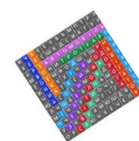
додаток 1
Вправа «Філворд»
(Філворд - це угорський кросворд, головоломка. Літери вписані хаотично, а серед них є слова, які стосуються певної теми. Слова можуть повертатися в будь-яку сторону під прямим кутом, але не перетинаються один з одним).
Завдання: створити власний філворд до твору. Які слова (поняття, образи, символи) ви зашифруєте у ньому?

додаток 2
Флеш-картки «Літературний аналіз твору»
(за повістю М. Коцюбинського «Тіні забутих предків») 10кл.
Яка тема повісті «Тіні забутих предків» М.Коцюбинського? | Зображення життя гуцулів у Карпатах на межі ХІХ-ХХ ст. у гармонії з природою, традиціями і звичаями, з язичницькими й християнськими віруваннями.
Назвіть ідею твору. | Возвеличення почуття кохання, щирості почуттів, праці; засудження зради, підступництва.
До якого роду відноситься твір? | Епос
За жанром це… | Повість
На що вказує назва повісті? | Вказує на злободенність порушених проблем для сучасності. Предки забуті, але їх болі і радощі, шукання тінями живуть і зараз.
Яка мова твору? | Українська, колоритна, багата, образна, щиро гуцульська
Які проблеми порушено у повісті? | Гармонія між людиною та світом природи. Життя і смерть. Добро і зло. Язичництво і християнство.  Сила кохання і неможливість жити без нього. Вплив мистецтва на людину. Роль праці в житті людини  Стосунки батьків і дітей.
У чому полягає цінність твору? | Її фольклорно-етнографічна основа повертає читачів до витоків національної культури, допомагає віднайти національну ідентичність, познайомитися із майже втраченою культурою
додаток 3
Вправа «Влучний стрілець»


